Schaltung von Spannungsquellen

Elektrische Geräte können nur mit der richtigen Betriebsspannung funktionieren.
Diese gewünschte Spannung erhält man durch die Reihenschaltung und Parallelschaltung von Batterien.
Häufig werden auch beide Schaltungen kombiniert.

Die Reihenschaltung von Spannungsquellen
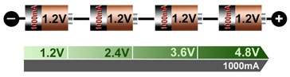  U_{ges}= | 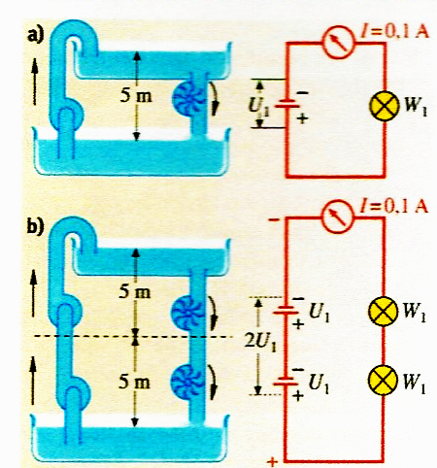 | Vgl. Wasserstromkreis  Die Pumpen liegen hintereinander, insgesamt wird das Wasser 10m hoch gepumpt.  Die Wasserteilchen haben eine doppelt so große potentielle Energie.  In der Turbine kann die doppelte Energie umgesetzt werden.
Wenn man Spannungsquellen in Reihe schaltet,
dann _________________________________________________ .

Die Parallelschaltung von Spannungsquellen
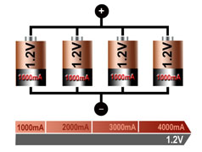  U_{ges}= | 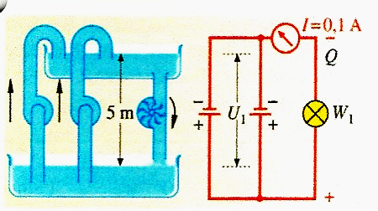 | Vgl. Wasserstromkreis  Die Pumpen liegen parallel, das Wasser wird insgesamt nur 5m hoch gepumpt.  Die Wasserteilchen bekommen keine höhere potentielle Energie.  Jede Pumpe kann aber länger arbeiten, weil sie insgesamt weniger Wasser pumpen muss.

Wenn man Spannungsquellen parallel schaltet,
dann _________________________________________________ .

